臺北市立景興國民中學「交通安全教育新聞閱讀單」____班_____號姓名:_____________
- 請從報紙或網路選一則暑假期間有關交通的新聞報導，剪貼或列印下來浮貼在下列表格內。

- 請書寫看了這則交通新聞後的啟示或感想，字數請超過一百五十字以上(不含標點符號)。
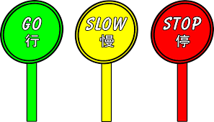

- 請根據此則交通新聞和啟示，設計兩句有關交通安全的標語，例如：喝酒不開車，開車不喝酒。一句話最多九個字，最少五個字。請寫兩句話。

